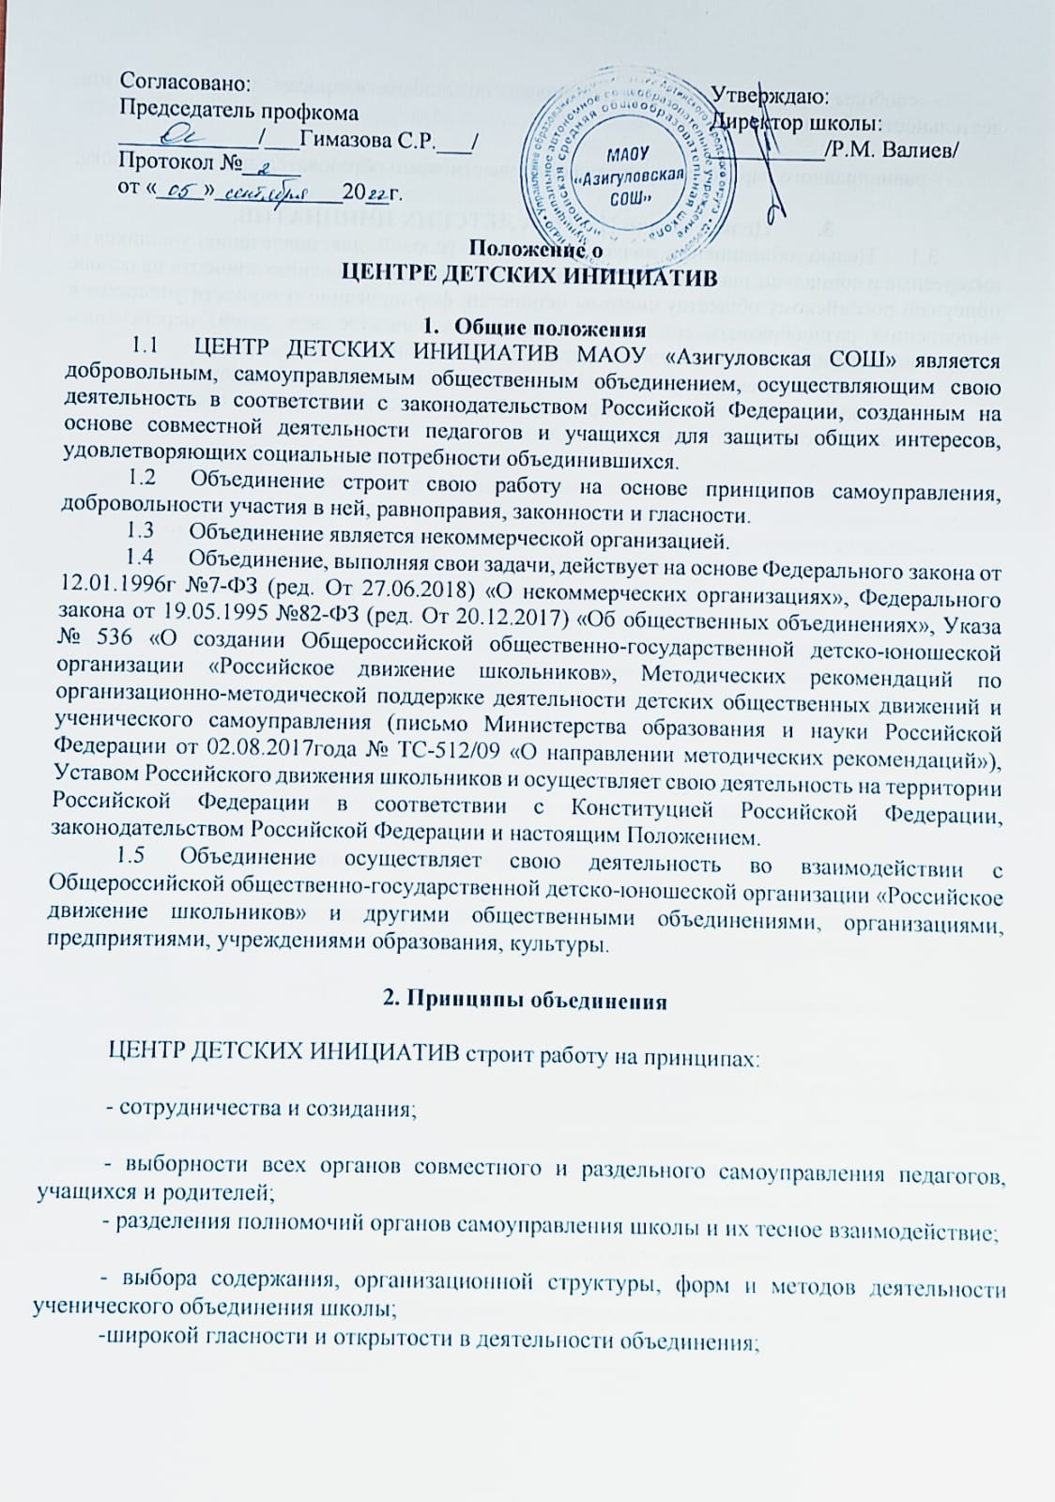

Согласовано:  Председатель профкома ____________/___Гимазова С.Р.___/  Протокол №_____  от «____»___________20__г. | Утверждаю:  Директор школы:  __________/Р.М. Валиев/

Положение о
ЦЕНТРЕ ДЕТСКИХ ИНИЦИАТИВ

- Общие положения
  - ЦЕНТР ДЕТСКИХ ИНИЦИАТИВ МАОУ «Азигуловская СОШ» является добровольным, самоуправляемым общественным объединением, осуществляющим свою деятельность в соответствии с законодательством Российской Федерации, созданным на основе совместной деятельности педагогов и учащихся для защиты общих интересов, удовлетворяющих социальные потребности объединившихся.
  - Объединение строит свою работу на основе принципов самоуправления, добровольности участия в ней, равноправия, законности и гласности.
  - Объединение является некоммерческой организацией.
  - Объединение, выполняя свои задачи, действует на основе Федерального закона от 12.01.1996г №7-ФЗ (ред. От 27.06.2018) «О некоммерческих организациях», Федерального закона от 19.05.1995 №82-ФЗ (ред. От 20.12.2017) «Об общественных объединениях», Указа № 536 «О создании Общероссийской общественно-государственной детско-юношеской организации «Российское движение школьников», Методических рекомендаций по организационно-методической поддержке деятельности детских общественных движений и ученического самоуправления (письмо Министерства образования и науки Российской Федерации от 02.08.2017года № ТС-512/09 «О направлении методических рекомендаций»), Уставом Российского движения школьников и осуществляет свою деятельность на территории Российской Федерации в соответствии с Конституцией Российской Федерации, законодательством Российской Федерации и настоящим Положением.
  - Объединение осуществляет свою деятельность во взаимодействии с Общероссийской общественно-государственной детско-юношеской организации «Российское движение школьников» и другими общественными объединениями, организациями, предприятиями, учреждениями образования, культуры.

2. Принципы объединения

ЦЕНТР ДЕТСКИХ ИНИЦИАТИВ строит работу на принципах:

- сотрудничества и созидания;

- выборности всех органов совместного и раздельного самоуправления педагогов, учащихся и родителей;
- разделения полномочий органов самоуправления школы и их тесное взаимодействие;

- выбора содержания, организационной структуры, форм и методов деятельности ученического объединения школы;
-широкой гласности и открытости в деятельности объединения;

- свободы критики и обмена мнениями по любым вопросам школьной жизни, деятельности объединения;

- равноправного партнерства между всеми участниками образовательной деятельности.

- Цели и задачи ЦЕНТРА ДЕТСКИХ ИНИЦИАТИВ
  - Целью объединения является создание условий для вовлечения учащихся в интересные и социально значимые отношения, содействие формированию личности на основе присущей российскому обществу системы ценностей, формирование готовности учащихся к выполнению разнообразных социальных функций в обществе для детей: перспективы интересной жизни; возможность удовлетворить свои потребности.
  - Для достижения этих целей Объединение решает следующие задачи:
- создание системы самоуправления как воспитывающей среды школы, обеспечивающей социализацию каждого ребенка;

- создание атмосферы доверия, взаимопомощи, взаимопонимания;

- создание условий для свободного творческого развития личности учащихся;

- формирование ценностного отношения к себе, другим, природе, человечеству;

- социализация личности;

- формирование активной жизненной позиции, развитие самостоятельности, инициативы;

- воспитание личной и гражданской ответственности за умение жить в поликультурной и многонациональной стране.

4.Члены Объединения, их права и обязанности

  - Для достижения своих целей члены объединения имеют право:
- свободно распространять информацию о своей деятельности;

- представлять и защищать свои права и интересы;

- принимать участие в общих собраниях, избирать и быть избранным в руководящий орган Объединения;

- вносить предложения по вопросам, связанным с деятельностью объединения, получать информацию о планируемых мероприятиях, принимать участие в мероприятиях, проводимых Объединением;

- право выбора форм, способов и видов деятельности для всех членов Объединения;

- объединяться в любые звенья, группы, союзы, клубы и т.д., не противоречащие своей деятельностью целями и задачами Объединения;

- обращаться за помощью и поддержкой в решении своих проблем в руководящий орган Объединения, администрацию школы, педагогам школы.

  - Члены Объединения обязаны:

- своими делами способствовать повышению авторитета Объединения;
- показывать пример в учебе, труде, беречь школьную собственность, соблюдать учебную и трудовую дисциплину;
- быть честным, скромным, чутким и внимательным к людям;
- заботиться об авторитете своего Объединения, проявлять инициативу, выполнять поручения.
5. Структура. Руководящие органы

Высшим органом управления организации является общешкольное ученическое собрание. Общешкольное собрание заслушивает и утверждает план работы на год, заслушивает и утверждает отчеты органов самоуправления, принимает изменения устава организации, решает вопросы организации учащихся и другие вопросы. Общешкольное ученическое собрание проводится не реже одного раза в год.

Главным координирующим органом детской организации является Совет старшеклассников, который действует между общешкольными собраниями учащихся и состоит из учащихся избранных в классных коллективах (по 2 человека от класса). Совет старшеклассников избирается на один год. Заседание Совета старшеклассников проводится не реже 2 раз в месяц.

5.1 Совет Центра Детских Инициатив
В период между собраниями деятельность Объединения координирует Совет Центра Детских Инициатив (СЦДИ), который созывается по мере необходимости, но не реже 1 раз в 2 недели.

- постоянно действующий орган СЦДИ избирается общим собранием на срок 1 год и подотчетный общему собранию;

- все решения СЦДИ принимают простым большинством голосов от общего числа членов Совета дела;

- в СЦДИ входит представители 5-11 классов, руководитель методического объединения классных руководителей, советник директора по воспитанию, заместитель директора по воспитательной работе;

- в СЦДИ входит первичное отделение РДШ;

- к компетенции СЦДИ относится;
- решение организационных вопросов Объединения;
- внесение изменений, дополнений в программе деятельности;
- принятие решений о проведении мероприятий в школе, о созыве общего собрания;
- обеспечение гласности деятельности Объединения.
- члены СЦДИ из своего состава выбирают председателя СЦДИ на срок полномочий.
- компетенция председателя СЦДИ:
- организует подготовку и проведение заседаний СЦДИ;
- руководит деятельностью СЦДИ, выполняет организационно-распорядительные функции;
- непосредственно представляет Объединение в организациях, общественных объединениях.
6. Направления деятельности ЦЕНТРА ДЕТСКИХ ИНИЦИАТИВ

- «Личностное развитие» (творческое развитие, популяризация профессий, популяризация здорового образа жизни среди школьников);

- «Гражданская активность» (культурное, социальное, событийное волонтерства, архивно-поисковая работа, изучение истории и краеведения, в рамках данного направления также активно развивается движение юных экологов);
- «Информационно-медийное направление» (освещение деятельности ЦДИ);

-«Военно-патриотическое направление» (ЮНАРМИЯ). Ресурсный цент «Юный Патриот»;

- ЮИД;

- РДШ, БОЛЬШАЯ ПЕРЕМЕНА, ОРЛЯТА РОССИИ и др.

